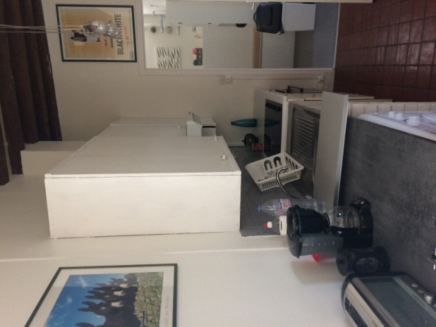

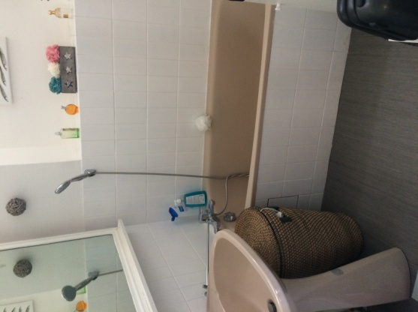

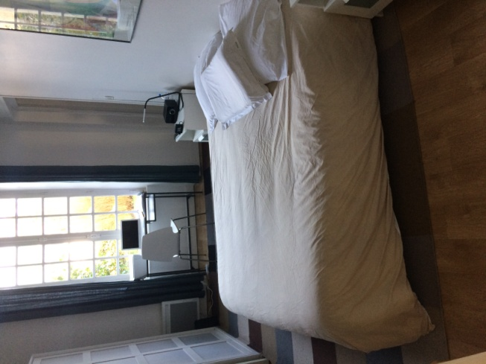
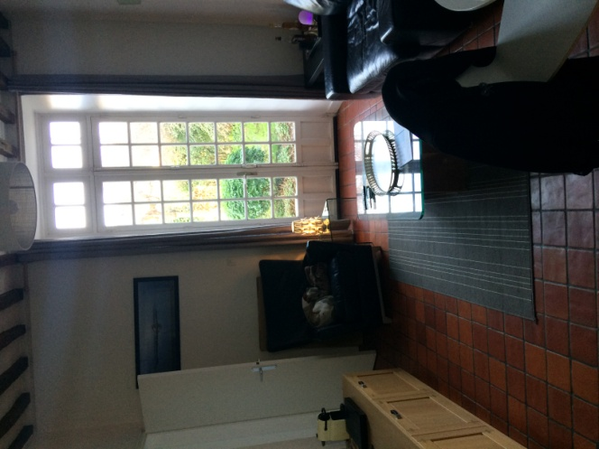

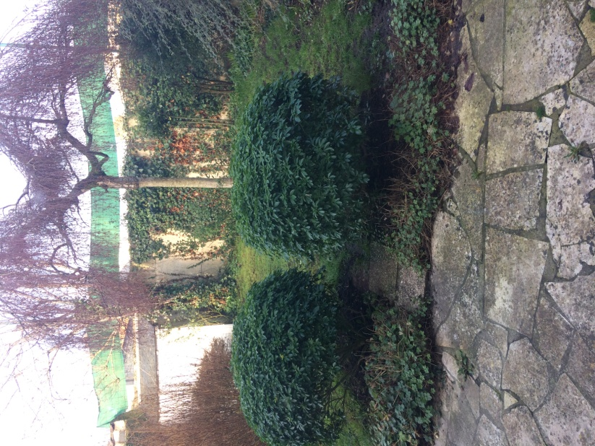

Appartement à vendre à Bayeux, rue St Loup.
Rez de jardin de 2 pèces, 45 m2 avec jardin privatif d'environ 60 m2.
Prix: 100K€. Contact: M. Didier LOYE tel: 06 07 35 10 59

